Fakulta riadenia a informatiky

Žilinská univerzita v Žiline

# INFORMATIKA1

Semestrálna práca

2016 Michal Balik

Žilina 5ZY019

**Obsah**

1. Zadanie
2. Analýza
3. Popis implementácie
4. Záver

**ZADANIE:** Pre moju semestrálnu prácu z  informatiky v prvom semestri som vytvoril program s názvom Matboj. Skratka Matboj je označenie pre vyraz maticový boj. Tento program slúži pre prácu s maticami . Pomocou tohto programu môžete:

* Sčítať matice
* Odčítať matice
* Násobiť matice
* Vytvoriť inverznú maticu
* Vypočítať determinant matice
* Vytvoriť transponovanú maticu
* Vypočítať hodnosť matíc

Vstup údajov do programu sa realizuje pomocou 2 spôsobov, ktoré sú:

1. Generovanie náhodných čísiel (pomocou rnd)
2. Z klávesnice ( pomocou Scanner)

Pre moju semestrálnu prácu som si vybral vývojove prostredie BlueJ, ktoré je založené na Java platforme a jeho charakteristickou vlastnosťou je terminálový výpis a práca. Medzi ďalšie výhody tohto programu patri aj grafické zobrazenie tried.

**ANALÝZA:**

Pri spustení programu Vás program privíta a následne Vám vysvetli aké funkcie dokáže vykonať. Potom Vás už program vyzve aby ste zadali veľkosť 2 matíc ktoré sú tvorene pomocou 2 dvojrozmerných poli. Načítavanie údajov je riešene pomocou funkcii “scanner”

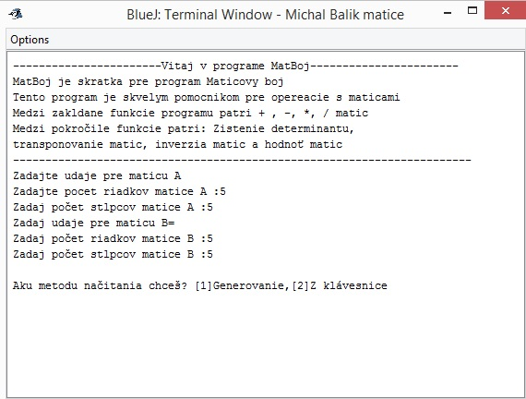

Po zadaní veľkostí matíc si môžeme vybrať z 2 spôsobov vyplnenia matíc, ktoré je načítavané z klávesnice s ošetrením len pre numerické hodnoty alebo náhodne generovanie prvkov do matíc.

Po zadaní metódy a naplnení poli sa automaticky zobrazia zadané matice.

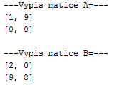

Ďalej si užívateľ zadá akú operáciu chce vykonať s maticami:

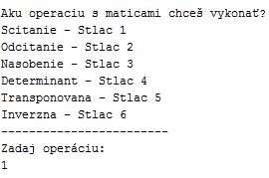

Nakoniec je na terminál vypísaný výsledok pre patričnú operáciu a vyvolaná metóda pre pokračovanie práce:

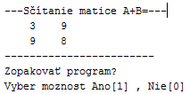

**POPIS IMPLEMENTÁCIE:**

Program sa skladá z troch tried. Pri tejto semestrálnej práci som pracoval s 2 dvojrozmernými poľami.

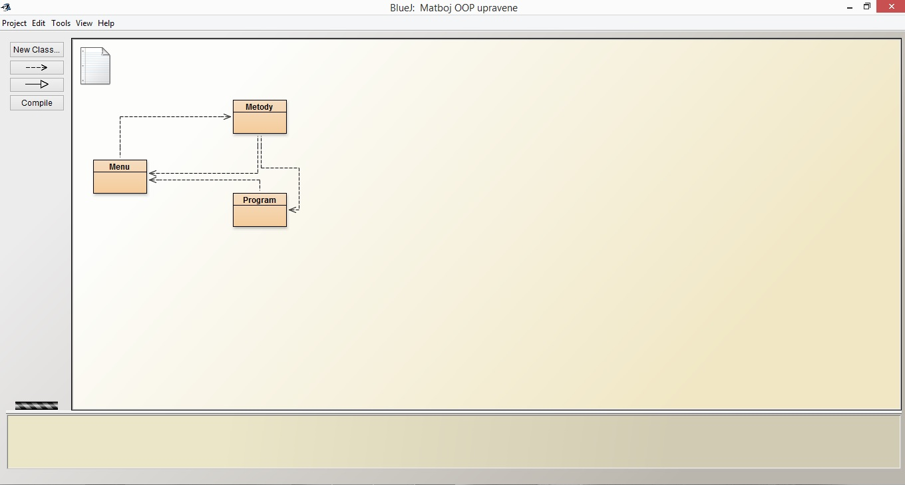

**Rozhranie v UML**

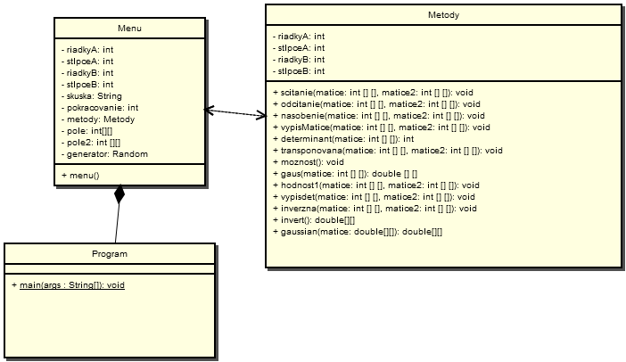

**public class Program** = V tejto triede je spúšťacia funkcia main, v ktorej vyvolávam triedu menu v ktorej najprv zadávam veľkosti matice A a matice B, následne za pomoci switchu zadávam možnosť ako matice naplniť a to buď generovaním alebo z klávesnice. Ak máme matice naplnené následne sa tu vykoná ďalší switch ktorý nám dá na výber z 6 operácii s maticami, t.j. v tomto switchi sa len vyvolávajú metódy z inej triedy za pomoci inštancie.

**Public class Menu =** Menu v ktorom zadávame vstupne údaje pre maticu aj s overením na číselnú hodnotu. Táto trieda tvorí hlavný algoritmus pre menu a zadávanie funkcii .

**public class Metody** = V tejto triede sú zadané všetky metódy pre prácu s maticami a to konkrétne:

* **Metóda vypisMatice()**- Táto metóda slúži pre výpis matice A a matice B, ktoré boli zadané
* **Metóda scitanie()**- Slúži pre sčítanie dvoch matíc a následne vypíše za pomoci formátovaného výpisu. Metóda je ošetrená podmienkou, že matice sa môžu sčítať len rovnakej veľkosti
* **Metóda odcitanie()-** Podobne ako metóda scitaj() nám dané matice odčíta a formátovane vypíše.
* **Metóda nasobenie()-** Táto metóda slúži pre násobenie dvoch matíc kde sa násobia riadky matice A so stĺpcami matice B
* **Metóda transponovana()**- V tejto metóde ide len o prehodenie riadkov a stĺpcov. Rieši sa to separovane pre obidve matice.
* **Metóda moznost()**- V tejto metóde som naprogramoval pokračovanie či sa má program ukončiť za pomoci príkazu System.exit(0); alebo pokračovanie do mainu a spustiť od začiatku.
* **Metóda determinant()**- Slúži len pre výpočet determinantu a následne výpis je riešení v procedúre vypisdet(). Zisťuje sa tu aká matica bola zadaná a následne za pomoci 3 spôsobov ho vypočíta.
* **Metóda vypisdet()-** Pomocou tejto metódy vypíšem hodnotu determinantu pre obidve matice, procedúra obsahuje aj podmienku či sa dá vypočítať determinant matice.
* **Metóda Inverzna()**- Vypočíta inverznú maticu
* **Metóda hodnost1()-** Táto metóda za pomoci Gaussovej eliminačnej metódy úpravy maticu a následne spočíta nenulové riadky matice.

**ZÁVER:** Táto semestrálna práca bola viacmennej zameraná na prácu s viacrozmerným poľom a posunula ma dopredu, taktiež pri práci som si osvojil informácie získane na prednáškach a cvičeniach. Počas tvorby tejto semestrálnej práci som si uvedomil, aká je Java rozsiahla a to, že sa ešte stále mám vo veľa veciach zdokonaľovať.